GUÍA DE ARTES

Nombre: | Curso: 2°A | Fecha: semana N° 20
Objetivo: Artes (OA 3), Tecnología (OA2)
Contenidos: Modelar.
Objetivo de la semana: Expresar a través de diversos materiales y estrategia de modelamiento, la creación de un recipiente o vasija precolombino (articulando con la asignatura de Historia).
Habilidad: Expresar.
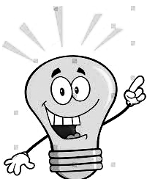
¿Qué necesito saber?
Para comenzar necesitas saber de qué se trata la habilidad de expresar y modelar.

Entonces:
Expresar: Decir con enunciados o mediante otros signos lo que se piensa, siente o desea.

Modelar: Dar la forma deseada a un material blando, como por ejemplo cera, barro o plastilina, para hacer una figura.

- ESCRIBE LA FECHA EN TU CUADERNO FECHA Y OBJETIVO DE LA SEMANA.

Hoy es __________________ _____ de ______________ del año ____________.
(Día de la semana) (nº) (mes) (nº del año)


REPASEMOS

En la guía anterior, estuvimos trabajando el modelamiento de un recipiente en forma de mano. En esta oportunidad, modelaremos un recipiente precolombino, como lo estamos aprendiendo en Historia.
¡¡Manos a la obra..!!

ACTIVIDAD:

- Desarrollaremos un recipiente precolombino, utilizando masa o greda, luego decorarás según la artesanía precolombina, te adjuntaré imágenes para desarrollar bien tu proyecto.

Materiales que necesitarás son:

- Masa para moldear (Greda, arcilla, masa casera, lo que puedan conseguir) 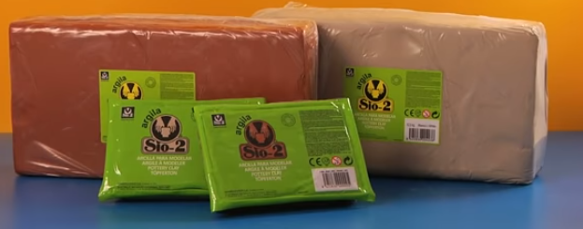 | - Pintura líquida (Témpera) y pincel.  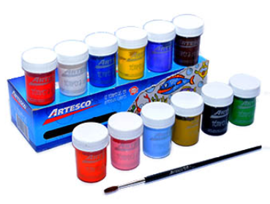
- Papel de diario o mantel plástico.  | - Un recipiente con agua  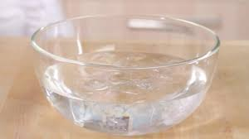
- 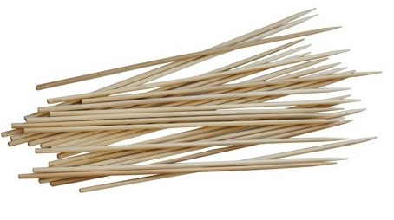Mondadientes u otro palito similar.

Procedimiento:

- Moldear la masa o greda, dando la forma de una pelota.  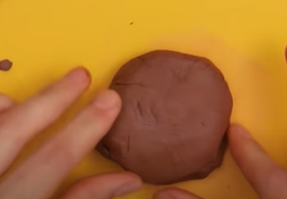 | - Luego aplanar con un uslero.  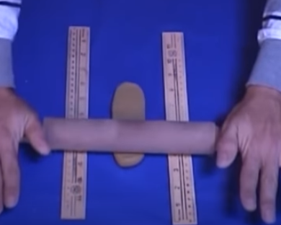
- Luego que esta estirada la masa o greda, cortar los bordes para dejarlo recto.  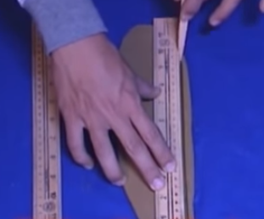 | - Quedando así.  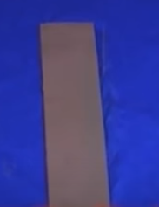
- Después de hace una circunferencia con el rectángulo que hiciste.  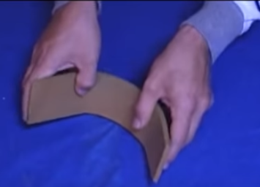 | 6. Quedando así.  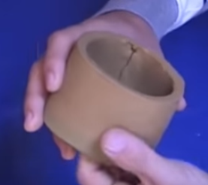
7. Tomar una porción de greda o masa y crear una pelotita, luego ulerear, para aplanar.  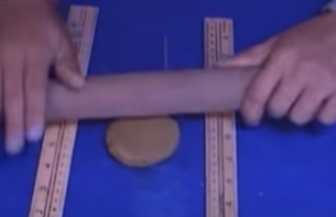 | 8. Quedando así.  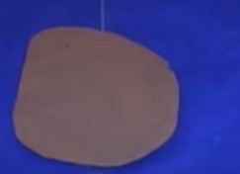
9. Luego poner sobre el círculo, el cilindro antes realizado.  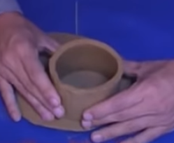 | 10. Luego cortar la circunferencia con un palito de helado y sacar la masa o greda sobrante.  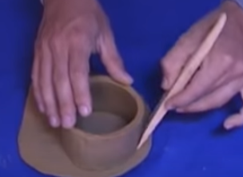
11. Luego se pueden pegar ambas partes, o unirlas con un poco de agua.  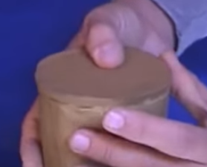 | 12. Al finalizar, puedes moldear, la parte superior, para que quede más redondita y hacer dibujos con un palito más fino, luego pintar y dejar secar.  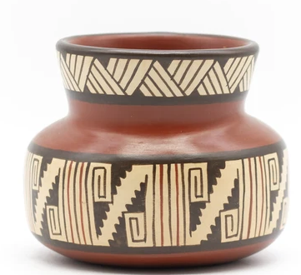
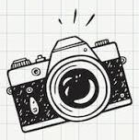
Recuerda enviar una fotografía de tú TRABAJO a mi WhatsApp personal de tu Profesora Verónica

